**CENTRO PAULA SOUZA**

**ESCOLA TÉCNICA ESTADUAL DE ITAQUERA**

**Técnico em Informática**

**Felipe Silva Cerqueira**

**Ingrid Passos**

**José Victor Galindo Rodrigues**

**Matheus Gomes Lucas**

**Pedro Henrique Pereira dos Santos**

**Wilson Bezerra da Silva**

**DESENVOLVEDORA CODEWAVE**

**São Paulo**

**2023**

**Felipe Silva Cerqueira**

**Ingrid Passos**

**José Victor Galindo Rodrigues**

**Matheus Gomes Lucas**

**Pedro Henrique Pereira dos Santos**

**Wilson Bezerra da Silva**

**DESENVOLVEDORA CODEWAVE**

Trabalho de conclusão de curso apresentado ao Curso Técnico em Informática, da ETEC de Itaquera – Centro Estadual de Educação Tecnológica Paula Souza - CEETEPS/SP, sob orientação do professor Gerson Martins de Oliveira, como requisito parcial para obtenção do título de técnico em informática.

**São Paulo**

**2023**

**TERMO DE APROVAÇÃO**

**Felipe Silva Cerqueira**

**Ingrid Passos**

**José Victor Galindo Rodrigues**

**Matheus Gomes Lucas**

**Pedro Henrique Pereira dos Santos**

**Wilson Bezerra da Silva**

Trabalho de conclusão de curso apresentado a Etec de Itaquera como parte das exigências para a obtenção do título de Técnico em Informática.

São Paulo, 2023

MARCELO SANTOS BARBOSA

Coordenador

GERSON MARTINS DE OLIVEIRA

Orientador

BANCA EXAMINADORA

_____________________ ____________________ __________________

Professor(a) Professor(a) Professor(a)

**SUMÁRIO**

1. CARACTERIZAÇÃO DA EMPRESA DESENVOLVEDORA 8

1.1. Histórico 8

1.2. Organograma 8

1.2.1 Descritivo de Cargos 8

1.3. Missão 10

1.4. Visão 10

1.5. Valores 10

1.6. Objetivos Estratégicos 11

1.7. Logotipo 11

1.7.1. Significado do Logotipo 11

2. CARACTERIZAÇÃO DA EMPRESA CLIENTE 12

2.1. Histórico 12

2.2. Missão 12

2.3. Visão 12

2.4. Valores 12

2.5. Objetivos Estratégicos 12

2.6. Logotipo 13

2.6.1. Significado do Logotipo 13

3. ANÁLISE DE SOLUÇÕES 13

3.1. Site Pizza Hut 13

3.1.1. Tela Inicial 14

3.1.2. Tela de Login 15

3.1.3. Menu Principal 16

3.1.4. Tela de Pagamento 18

3.2. Site Domino´s Pizza 20

3.2.1. Tela Inicial 20

3.2.2. Tela de Login 21

3.2.3. Tela de Escolha 22

3.2.4. Cardápio 24

3.2.5. Carrinho 25

3.2.6. Tela de Pagamento 26

3.3. Site Pizza For Fun 26

3.3.1. Tela Inicial 27

3.3.2. Tela de Login 32

3.3.3. Cardápio 32

3.3.4. Tela de Entrega 33

3.3.5. Tela do Estabelecimento 34

3.3.6. Opções de Pagamento 35

4. ANÁLISE E LEVAMENTO DE REQUISITOS 36

4.1. Caso de Uso Geral 37

4.2 MER (MODELO ENTIDADE RELACIONAMENTO) 38

4.3. Diagrama de Classe 39

4.3.1 Descrição do Diagrama de Classes 40

6. PROJETO DETALHADO 49

6.1 Parte do Cliente 49

Tela Inicial 49

6.2. Parte Administrativa 54

7. CONSIDERAÇÕES FINAIS 56

REFERÊNCIAS 57

*“No que diz respeito ao empenho, ao compromisso, ao esforço, à dedicação, não existe meio-termo. Ou você faz uma coisa bem-feita ou não faz”*

**Ayrton Senna**

**INTRODUÇÃO**

# 1. CARACTERIZAÇÃO DA EMPRESA DESENVOLVEDORA

## 1.1. Histórico

Fundada em 2023 por seis programadores jovens, a CodeWave é uma empresa focada em inovação através de seus sites. Seu principal objetivo é contribuir para o mercado, oferecendo desenvolvimento prático e atendendo às necessidades dos clientes de forma fácil e acessível. A empresa valoriza a precisão e busca cumprir suas propostas, colocando em prática aquilo que o cliente deseja, com ênfase na facilidade de acesso e uso.

## 1.2. Organograma

Forma de representar graficamente a hierarquia da empresa.

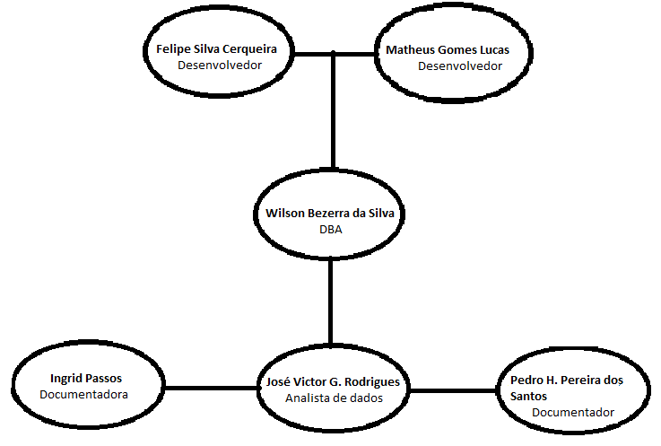

Figura 1: Esta imagem representa a hierarquia da empresa.

### 1.2.1 Descritivo de Cargos

O descritivo tem como função descrever os cargos de cada um dos funcionários da empresa.

**Desenvolvedor de Softwares (Programador)**

O desenvolvedor é o profissional que escreve e cria softwares, que podem ser websites, programas de computadores pessoais ou empresariais, sistemas operacionais, redes sociais, aplicativos entre outras infinitas possibilidades. Seu trabalho envolve o entendimento, uso e aplicação de diferentes linguagens de programação, além da coleta e análise de dados de usuários que podem ser fundamentais na tomada de decisões. No geral, o desenvolvedor pode encontrar trabalho em qualquer empresa ou instituição que use tecnologia e softwares em seus processos.

**Administrador de Banco de dados (DBA)**

O DBA é o profissional responsável por gerenciar, instalar, configurar, atualizar e monitorar um banco de dados, ou sistemas de bancos de dados. As funções de um DBA são criações e testes de backup para garantir a recuperabilidade dos dados em caso de falha de hardware ou outros problemas severos. Instalar e atualizar as ferramentas do banco de dados. Alocar o espaço do sistema reservado ao banco e garantir um alojamento futuro no sistema. Saber modificar a estrutura do banco de dados. Saber os comandos básicos e exclusivos de cada SGBD (Sistema Gerenciador de Bancos de Dados). Verificar e zelar pela integridade do banco de dados. Ter um controle de acesso, ou privilégios, aos dados como quem pode acessar e o que pode acessar e talvez quando possa acessar. Garantir o acesso ao banco de dados no maior tempo possível. Garantir o máximo de desempenho para as consultas ao banco de dados. Auxiliar a equipe de desenvolvimento e a equipe de testes a maximizar o uso e desempenho do banco de dados. Contatar suporte técnico em caso de certos problemas com o banco de dados.

**Documentador de Sistemas**

Documentador de sistemas é o profissional responsável por produzir conteúdo de apoio com uma linguagem clara e organizada, ofertando ao usuário a possibilidade de aprender de formas simples e rápida. Entre as peças que estão sob responsabilidade do documentador de sistemas, é possível citar os manuais do sistema, guias do usuário, relatórios, e-books, apresentações, vídeos etc.

O foco do documentador é produzir um conteúdo que se adapte ao público-alvo, seguindo as regras de negócio, legislação e outras premissas. do desenvolvimento de software**.**

**Analista de Dados**

Garimpar, catalogar, analisar e interpretar o enorme volume de informações e dados que são obtidos por meios digitais ou analógicos é a principal tarefa do analista de dados. Esse profissional é estratégico para as empresas e organizações nas quais trabalha, visto que sua função é essencial para apoiar na tomada de decisões acertadas. A partir da análise dos dados coletados, este profissional pode organizá-los e interpretá-los de forma a extrair padrões, torná-los visíveis e compreensíveis, apontar caminhos e soluções para eventuais problemas, entre outros. Geralmente, são profissionais que têm formação ou conhecimento consolidado em ferramentas de programação e em ciências exatas.

## 1.3. Missão

A CodeWave oferece ferramentas práticas que verdadeiramente auxiliam os consumidores a obter o melhor serviço possível.

## 1.4. Visão

A qualidade não é apenas um princípio, mas uma necessidade que é exigida e aplicada diariamente.

## 1.5. Valores

Ética e responsabilidade são valores fundamentais em nossa empresa, sempre buscamos conquistar a confiança de nossos consumidores.

## 1.6. Objetivos Estratégicos

1 - Nossa prioridade é assegurar a confiabilidade e a excelência em todos os nossos projetos.

2 - Somos uma empresa inovadora, receptiva a sugestões e sempre disposta a ouvir nossos clientes.

3 - Nosso objetivo é crescer e estabelecer nossa posição no mercado por meio de nossas competências, habilidades e dedicação em cada projeto.

## 1.7. Logotipo



Figura 2: Esta imagem representa a logotipo da CodeWave.

### 1.7.1. Significado do Logotipo

CodeWave é uma expressão que simboliza a agilidade e fluidez do desenvolvimento de software. "Code" representa a programação, enquanto "Wave" remete à ideia de uma onda, algo que está em constante movimento. Essas palavras combinadas sugerem a concepção de uma empresa de desenvolvimento de software que está sempre atenta a inovação, criatividade e avanço tecnológico

# 2. CARACTERIZAÇÃO DA EMPRESA CLIENTE

## 2.1. Histórico

Criada em 2023 por 6 estudantes, a Pizzaria Five Stars é um site voltado para o ramo alimentício, mais especificamente em venda de pizzas, foi criada com o objetivo de promover a melhor experiência possível em qualidade e eficiência para obtenção do resultado, a satisfação do cliente.

## 2.2. Missão

Fazer valer a experiência do consumidor, através da qualidade e agilidade de nossos serviços, demonstrando sempre nossos valores e princípios.

## 2.3. Visão

Pessoas buscam praticidade, é necessário lhe oferecer o serviço mais prático possível, sempre dando lugar a novas ideias.

## 2.4. Valores

Além de valores éticos e morais, nossa empresa visa administrar de forma consciente nosso contato com o público.

## 2.5. Objetivos Estratégicos

1- Garantir a confiabilidade dos nossos produtos nas relações comerciais e extra comerciais.

2- Ser flexível, dando sempre margem à inovação, trazendo o melhor resultado possível entre as variáveis escolhas do consumidor.

3- Crescer no mercado através de nossas competências, habilidades e dedicação em cada um de nossos serviços.

## 2.6. Logotipo

Figura 3: Esta imagem representa o logotipo da empresa

### 2.6.1. Significado do Logotipo

Um dos objetivos durante a criação do logotipo foi misturar elementos que são comuns da cultura brasileira, e assim o deixá-lo popularmente maior, para que seja capaz de atingir o máximo de pessoas possíveis. Um deles é o formato do logo, que se assemelha ao de uma equipe de futebol, esporte que é amado por milhões de brasileiros. Outros elementos são as cores vermelho e amarelo, que fazem referência ao molho de tomate e queijo, ingredientes que são indispensáveis em uma boa pizza. E por fim, como elemento central, a moça se deliciando e desfrutando de uma das sensações mais prazerosas da vida ao comer uma deliciosa fatia de pizza.

# 3. ANÁLISE DE SOLUÇÕES

## 3.1. Site Pizza Hut

**Link:**<<https://www.pizzahut.com.br>>. Acesso:19 de mar. de 2023.

### Interface gráfica do usuário, Site Descrição gerada automaticamente3.1.1. Tela Inicial

Figura 4:Esta imagem representa a tela inicial do site.

Na tela inicial do respectivo site, observamos que este apresenta uma área de login e de criar conta, mas, em primeiro lugar a validação tem que ser feita através do CEP.

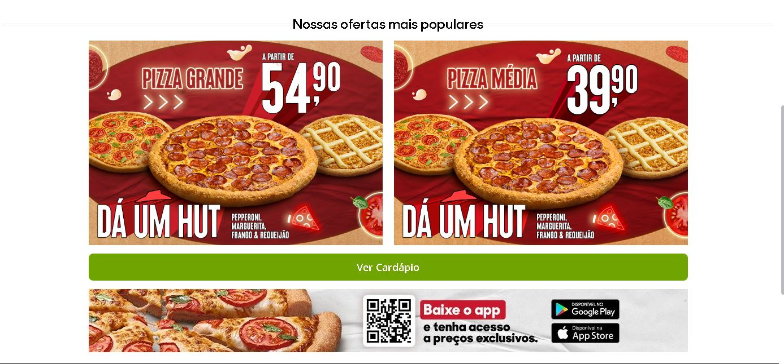

Figura 5: Esta imagem representa outras opções na tela inicial

Ainda na página inicial observamos a existência de uma área com os produtos mais vendidos do site, e mais abaixo vemos algumas das promoções do devido site, havendo também uma opção de “Ver Cardápio”

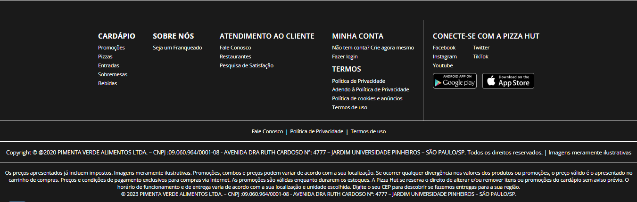.

Figura 6: Esta imagem representa o rodapé do site.

Logo após pode-se observar o rodapé, contendo informações como o cardápio onde mostra promoções, pizzas, sobremesas e bebidas, há também uma opção de “Sobre nós” onde podemos nos tornar parte da franquia. Além disso, contém informações sobre a empresa e telefones de contato.

### 3.1.2. Tela de Login

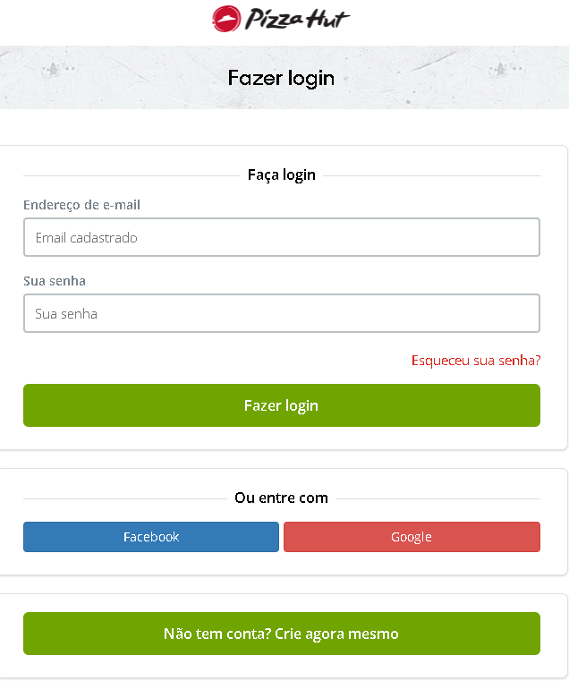

Figura 7: Esta imagem representa a tela de Login.

Nessa tela de login o usuário poderá se cadastrar com uma conta do Facebook ou do Google, ou optar por criar uma conta no próprio site.

### Texto Descrição gerada automaticamente3.1.3. Menu Principal

Figura 8: Esta imagem representa o Menu Principal do site.

Após a escolha da opção “Delivery” ou “Retirada” e a confirmação do CEP seremos direcionados para essa tela que indica que em sua parte superior o estabelecimento mais próximo do CEP correspondente e o tempo estimado de espera da entrega.

O menu tem as seguintes opções: Promoções, Pizzas, Entradas, Sobremesas e Bebidas. Ele é bem intuitivo, onde cada tópico direciona o usuário para escolher os itens do seu pedido. E a direita do site vemos o carrinho onde os produtos escolhidos pelo consumidor serão alocados.

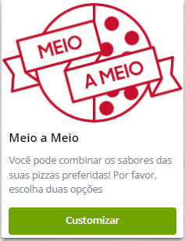

Figura 9: Esta imagem apresentada uma das opções do menu.

Ao escolher a opção “Pizzas” podemos observar uma opção “Meio a Meio”. Essa opção permite ao consumidor escolher os dois sabores de sua preferência para serem colocados em uma mesma pizza.

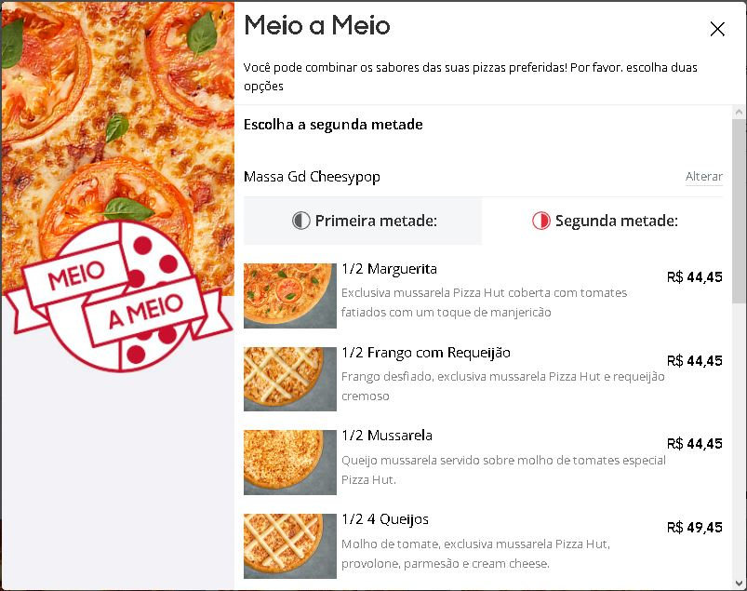

Figura 10: Esta imagem representa o menu de personalização da pizza.

Ao clicar na opção “Meio a Meio” essa janela será aberta, onde permitirá que o usuário personalize a sua pizza a seu gosto.

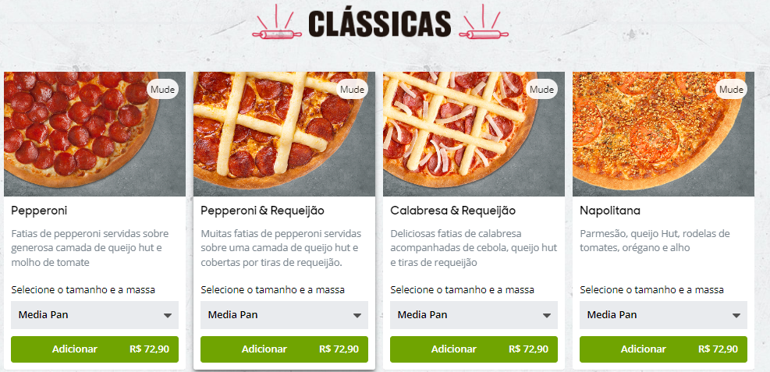

Figura 11: Esta imagem representa o cardápio.

O site também possibilidade que o cliente escolha a pizza pré-definida, contendo as opções: Clássicas, Tradicionais e Exclusivas. Entretanto, ele poderá fazer pequenas modificações, como tamanho da pizza e tipo de massa.

### Interface gráfica do usuário, Aplicativo, Site Descrição gerada automaticamente3.1.4. Tela de Pagamento

Figura 12: Esta imagem representa a tela de pagamento.

Após escolhermos todos os itens, em seguida vamos para a tela de pagamento, onde o usuário será instruído a fornecer informações pessoais para a identificação do usuário, possibilitando a retirada do pedido.

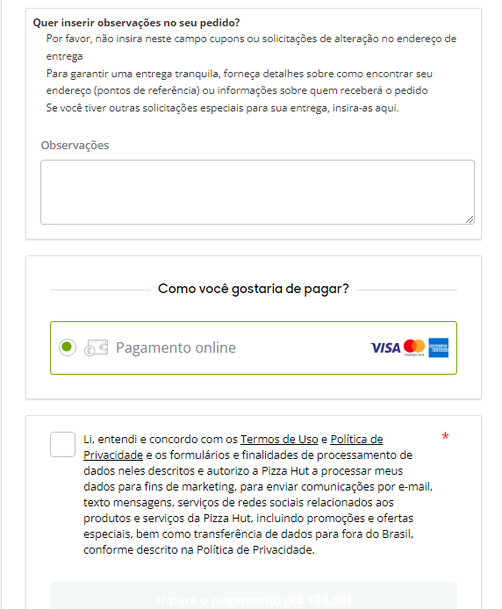

Figura 13: Esta imagem representa a escolha de pagamento.

Mais abaixo podemos ver um campo onde o usuário poderá fazer observações referentes ao pedido, escolher a forma de pagamento de preferência do consumidor e a caixa de aceitar para serem aceitos os termos de uso.

## 3.2. Site Domino´s Pizza

**Link:**< https://www.dominos.com.br/ >. Acesso:22 de mar. de 2023.

### Interface gráfica do usuário Descrição gerada automaticamente3.2.1. Tela Inicial

Figura 14: Esta imagem representa a tela inicial do Domino´s Pizza

Com base em nossa análise, foi possível identificar que este site possui bem mais elementos em sua tela inicial do que o site analisado anteriormente, sendo assim apresentada de forma clara todos os itens que compõem a tela de início. Em seu canto superior ele apresenta diversas opções de escolha para o usuário, como por exemplo o cardápio e as promoções.

Mais abaixo o cliente terá obrigatoriamente que escolher uma das opções apresentadas, sendo elas “entrega” ou “retirada”, para que possa avançar na conclusão do pedido. Essa tela também apresenta como elemento central um catálogo com as principais ofertas de pizza do site.

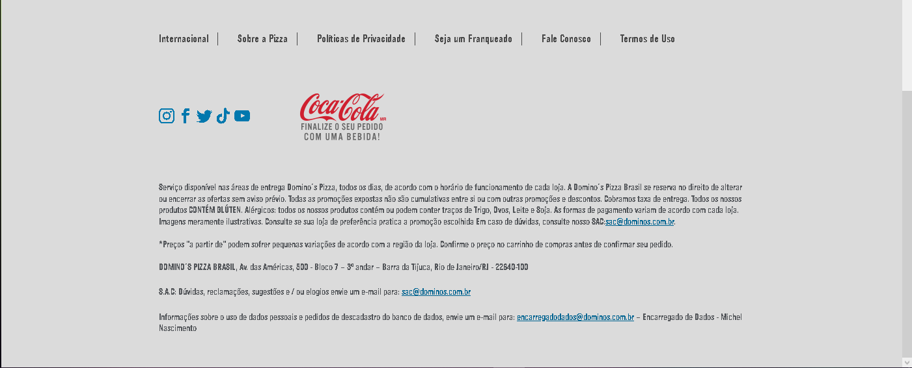

Figura 15: Esta imagem representa o rodapé da tela inicial.

O rodapé deste site, diferentemente do outro, apresenta seus tópicos informativos de forma mais clara e objetiva.

### Interface gráfica do usuário, Aplicativo Descrição gerada automaticamente3.2.2. Tela de Login

Figura 16: Esta imagem representa a tela de Login do Domino`s Pizza.

O usuário poderá optar por fazer um login no site de diversos jeitos, e após fazer o login ele pode salvar algumas informações como endereço, nome, telefone e formas de pagamento para futuras compras.

### 3.2.3. Tela de Escolha

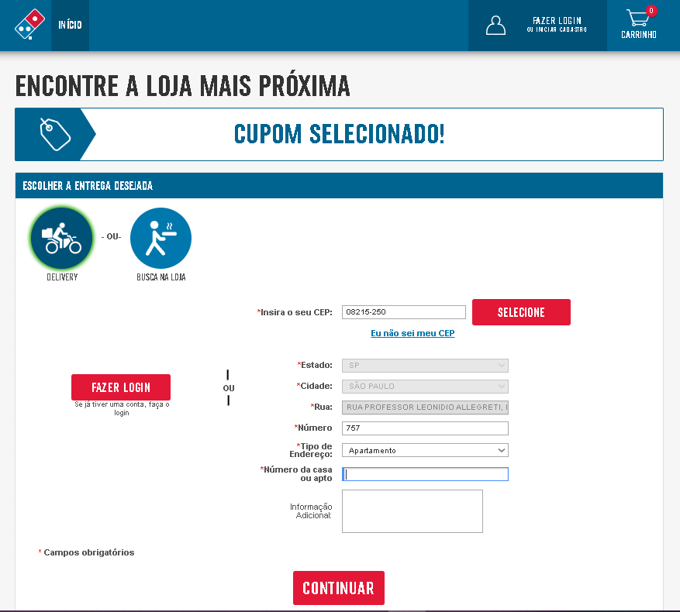

Figura 17: Esta imagem representa a escolha “Delivery”.

Ao escolher a opção “Entrega”, o cliente será direcionado a esse menu onde terá que inserir as informações de sua localização para que ele possa realizar o pedido.

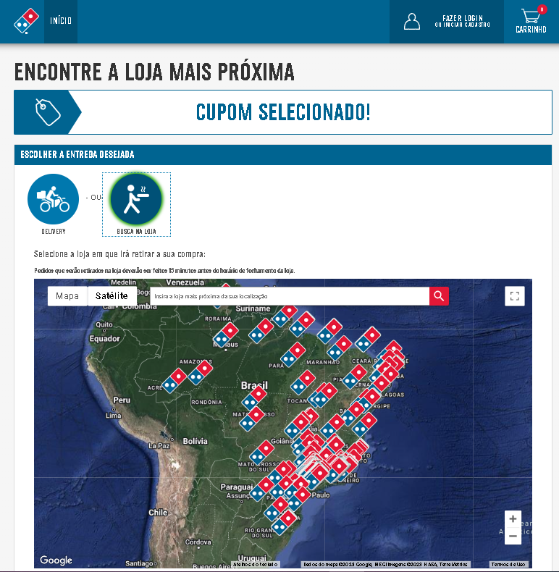

.

Figura 18: Esta imagem representa a escolha “Retirar na Loja”.

Caso a escolha seja “Retirada na loja”, ele terá que escolher em um mapa o estabelecimento mais próximo de sua localidade, ou digitar seu endereço na barra de pesquisa para encontrar os estabelecimentos mais próximos.

### Interface gráfica do usuário, Texto, Aplicativo, Email Descrição gerada automaticamente3.2.4. Cardápio

Figura 19: Esta imagem representa a opção “Cardápio”.

Na opção cardápio o usuário tem um leque de opções que poderão ser escolhidas, desde bebidas até montar sua própria pizza.

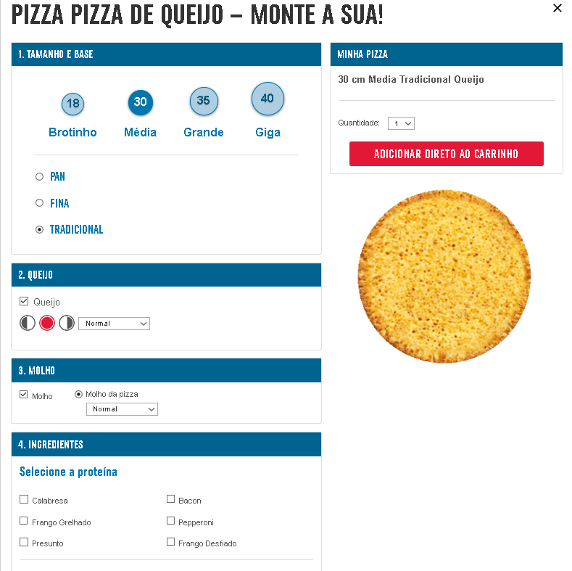

Figura 20: Esta imagem representa a tela de personalização de pizzas.

Esse site se destaca por oferecer ao consumidor uma imensa variedade de personalização para o produto, como escolher os principais ingredientes, o tamanho e tipo da massa da pizza.

### 3.2.5. Carrinho

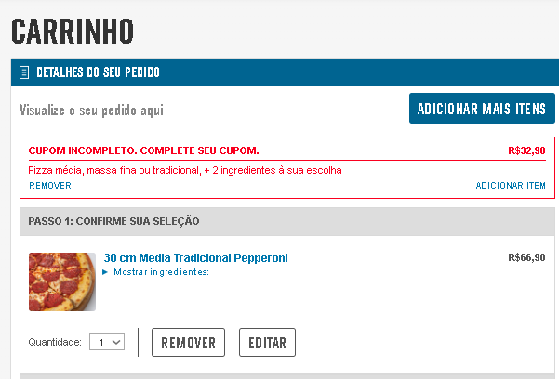

Figura 21: Esta imagem representada o Carrinho.

Os produtos escolhidos serão adicionados ao carrinho, onde o cliente poderá visualizar os produtos, o valor total da compra e adicionar, remover ou editar os itens do carrinho.

### Interface gráfica do usuário, Texto, Aplicativo Descrição gerada automaticamente3.2.6. Tela de Pagamento

Figura 22: Esta imagem representa a Tela de Pagamento.

Na tela de pagamento o usuário terá que colocar informações pessoais, seus dados fiscais e a forma de pagamento de sua preferência, com esses campos preenchidos o cliente já estará apto a finalizar o pedido.

## 3.3. Site Pizza For Fun

**Link:**< https://pizzaforfun.com.br/>. Acesso: 23 de mar. de 2023.

### Pizza com massa assada e coberturas diversas Descrição gerada automaticamente3.3.1. Tela Inicial

Figura 23: Esta imagem representa a tela inicial do site Pizza For Fun.

Esse site se destaca por ser ter uma página inicial totalmente diferente dos demais analisados anteriormente, tendo como foco imagens de pizzas que vão se alterando, dando assim mais dinamismo ao site. Na parte superior tem a opção de pedir pelo aplicativo e no canto esquerdo o botão para abrir o menu. Além de uma opção central para conhecer mais as pizzas que são mostradas.

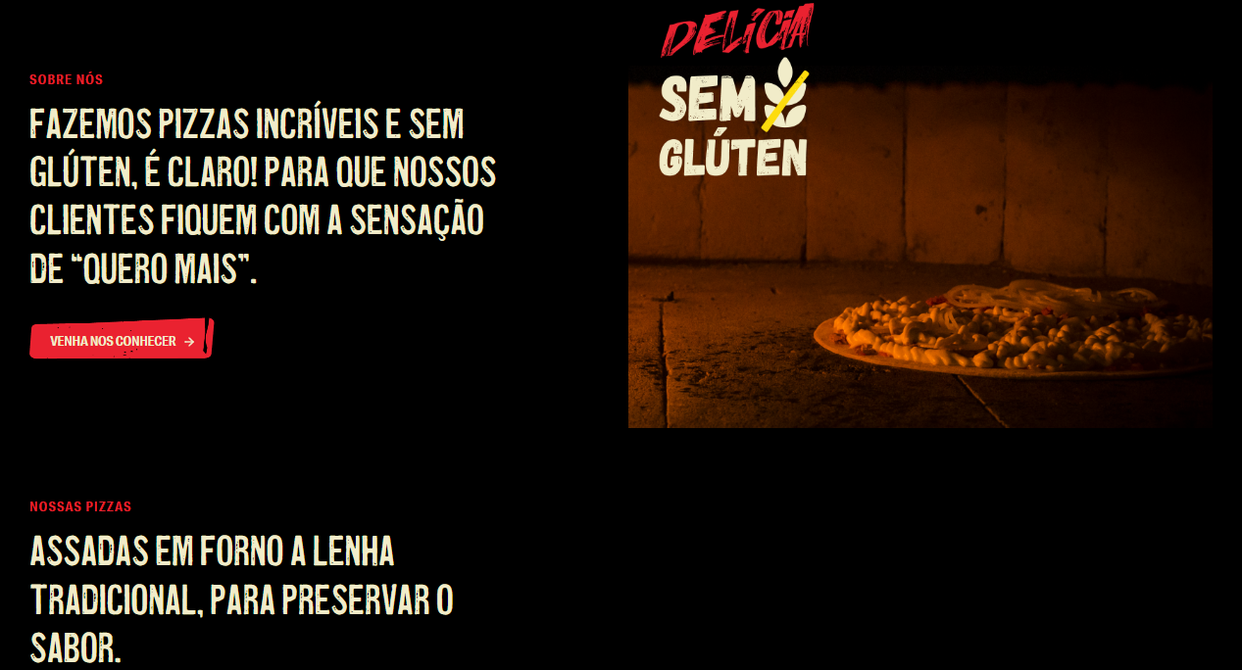

Figura 24: Esta representa a página inicial.

Logo abaixo é mostrada uma frase para atiçar ainda mais o cliente a conhecer a pizzaria, acompanhada da opção “Venha nos conhecer”. E no canto inferior esquerdo uma breve explicação de como as pizzas são preparadas.

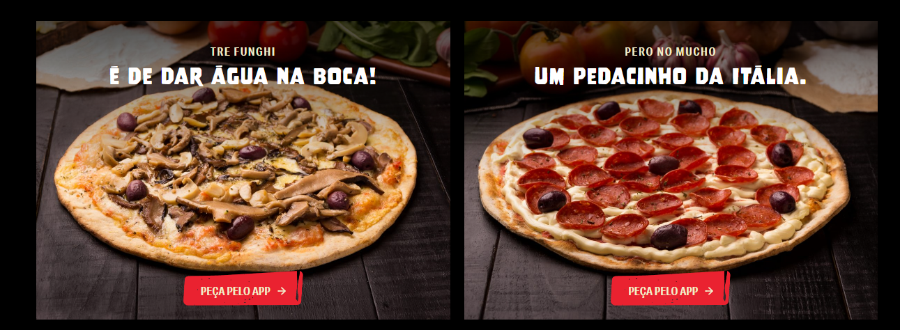

Figura 25: Esta imagem representa algumas opções de pizza.

Em seguida, o site apresenta uma sessão com uma variedade de pizzas que o cliente pode escolher clicando no botão “Peça pelo APP”.

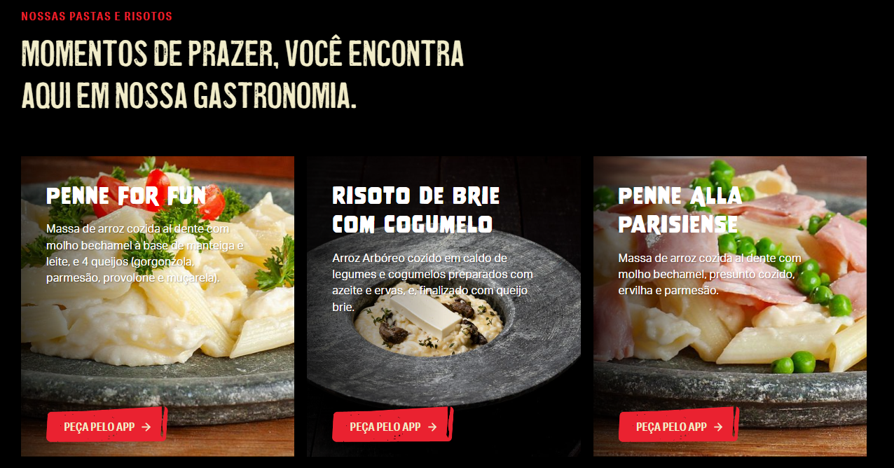

Figura 26: Esta imagem representa algumas opções de pratos**.**

Adiante o cliente se depara com algo não muito comum em pizzarias, uma sessão com alguns pratos Gourmet, isso faz com que o site seja bem diversificado em termos de opções de produtos.

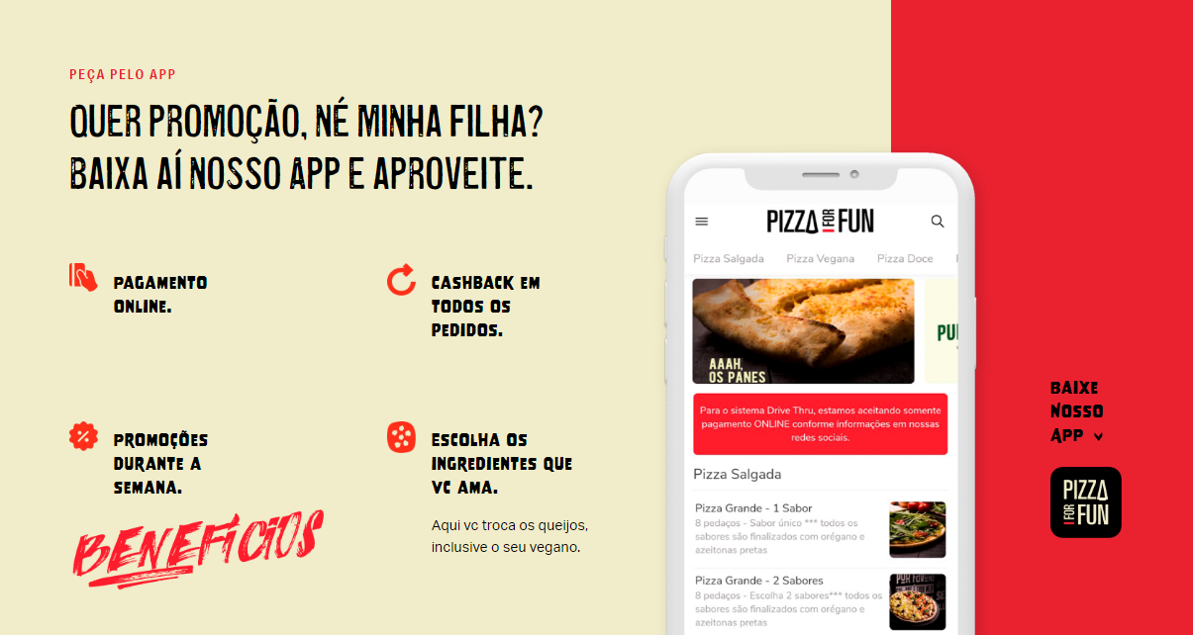

Figura 27: Esta imagem representa a divulgação do aplicativo.

Ainda na tela inicial a pizzaria faz uma propaganda do próprio aplicativo para smartphone, oferecendo alguns benefícios para o consumidor caso a compra seja feita pelo APP, como promoções e “cashback” em todos os pedidos realizados.

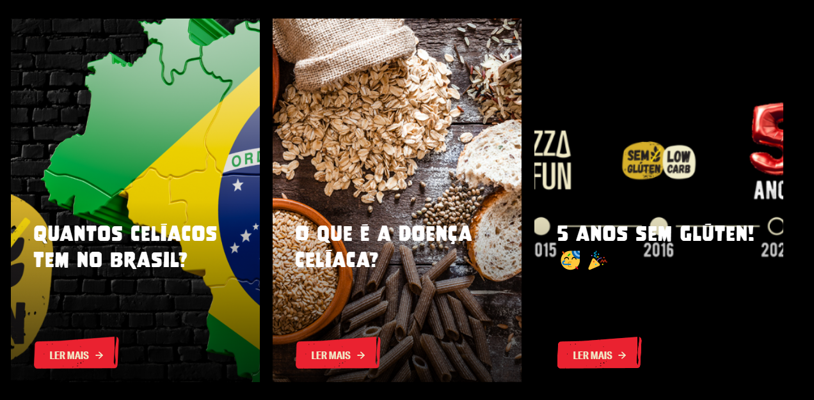

Figura 28: Esta imagem representa a sessão de notícias.

O grande diferencial do site é que ele conta com uma parte com notícias relacionada a pizza, onde o cliente pode saber mais clicando na opção “Ler Mais”.

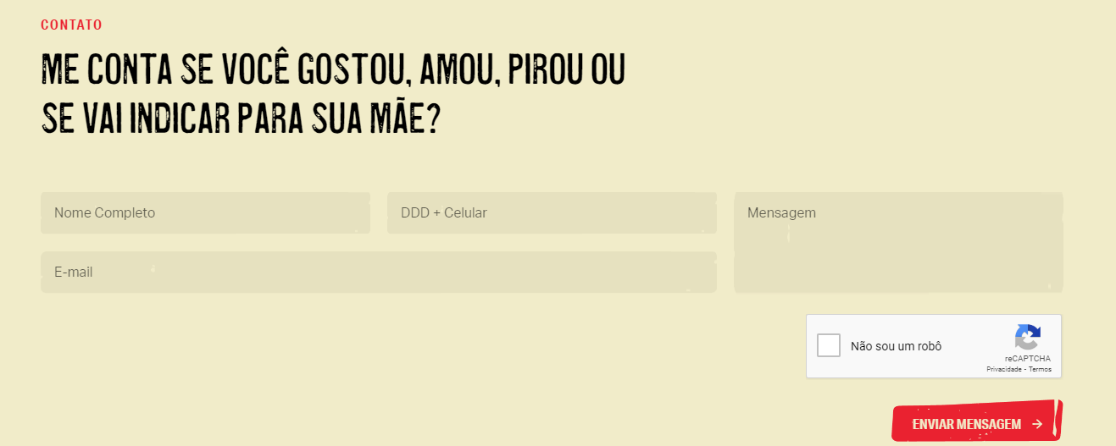

Figura 29: Esta imagem representa a parte de sugestões do site.

Outra coisa que diferencia o Pizza For Fun dos sites analisados anteriormente, é a presença de uma sessão onde o consumidor pode mandar suas observações ainda na página inicial.

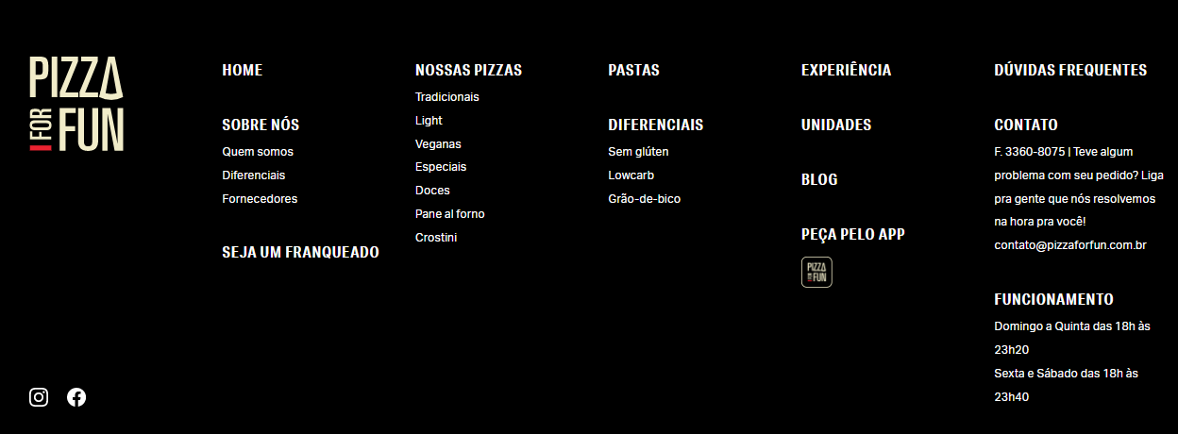

Figura 30: Esta imagem representa o rodapé do site Pizza For Fun.

E por fim, a página inicial acaba com um rodapé contendo informações, como o telefone e o Email de contato e o horário de funcionamento do estabelecimento.

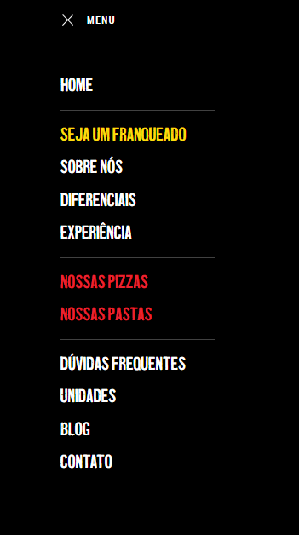

Figura 31: Esta imagem representa o menu do site.

Outro ponto para se analisar nesse site é a construção do menu, muito diferente dos demais sites que possuem seu menu na parte superior, já esse site apresenta essa função no canto esquerdo da tela.

### Interface gráfica do usuário, Aplicativo Descrição gerada automaticamente3.3.2. Tela de Login

Figura 32: Esta imagem representa a Tela de Login do site.

A tela do Login é bem simples com a opção de “Logar” pelo Facebook ou se cadastrar no próprio site para fazer compras futuras e receber promoções.

### Interface gráfica do usuário, Site Descrição gerada automaticamente3.3.3. Cardápio

.

.

Figura 33: Esta imagem representa o cardápio do site.

Esse site não poderia ser diferente dos outros no quesito variedades de pizzas, indo das mais tradicionais como a de calabresa, até as doces que são muito apreciadas pelo público amante de pizza.

### 3.3.4. Tela de Entrega

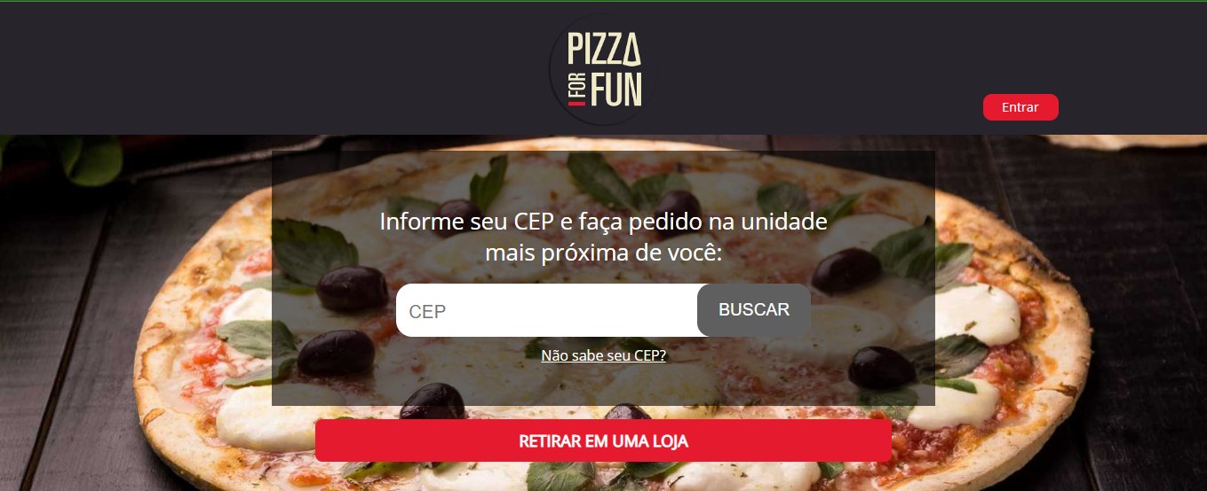

Figura 34: Esta imagem representa a Tela de Entrega.

Em outra página o usuário tem que informar seu CEP para que seja indicado a unidade mais perto para se fazer a retirada do produto.

### 3.3.5. Tela do Estabelecimento

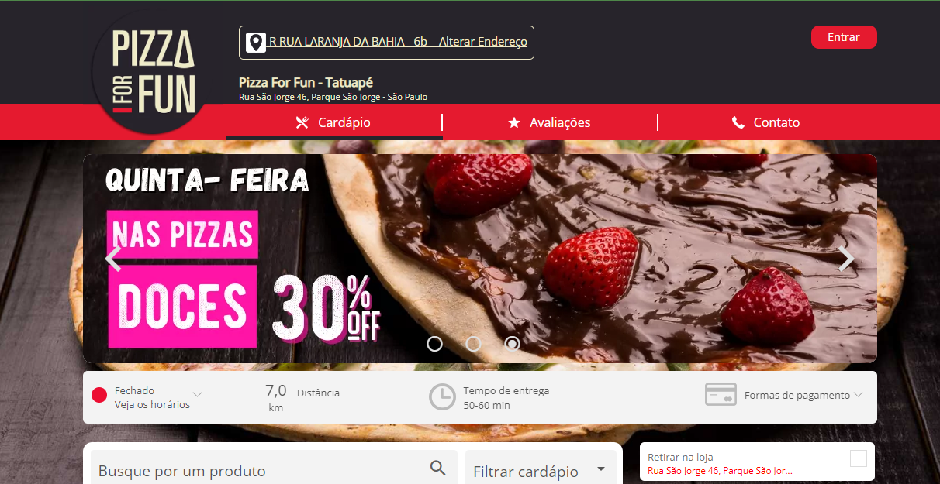

Figura 35: Esta imagem representa a Tela do Estabelecimento escolhido.

Depois que é feita a validação de CEP, o usuário é direcionado para essa tela que mostra a distância e o tempo de entrega para a unidade mais perto, a opção para escolher a forma de pagamento de sua preferência, o contato e as avaliações do estabelecimento e as principais promoções daquela determinada unidade.

### 3.3.6. Opções de Pagamento

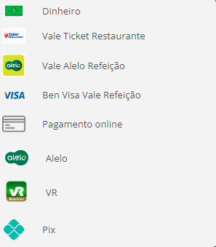

Figura 36: Esta imagem representa a opções de pagamento.

# 4. ANÁLISE E LEVAMENTO DE REQUISITOS

Com base nas análises e levantamentos realizados durante os dias 21/03/2023 até 23/03/2023, o software terá em sua composição os seguintes itens:

* Cadastros (Produtos; Funcionários; Clientes);
* Controle de Estoque (Gerenciar entrada e saída de produtos específicos);
* Sistema financeiro (Venda);
* Sistema Hierárquico (Privilégios e restrições);
* Exibir o andamento de serviços (Início, Processo, Conclusão);
* Gerenciamento de pedidos;
* Identificação (Produtos e Clientes);
* Mostrar valor da venda;
* Gerar Relatórios (vendas, quantidade vendida e valor total)
* Validação de Cep (verificar a distância da entrega);
* Carrinho (juntar os itens selecionados);
* Mostrar as principais ofertas;
* Mostrar o cardápio;
* Oferecer acompanhamentos nos pedidos;
* Oferecer cupons de desconto;
* Informar forma de pagamento;

## 4.1. Caso de Uso Geral

Esse diagrama documenta o que o sistema faz do ponto de vista do usuário. Em outras palavras, ele descreve as principais funcionalidades do sistema e a interação dessas funcionalidades com os usuários do mesmo sistema. Nesse diagrama não contêm detalhes técnicos que dizem como o sistema faz.

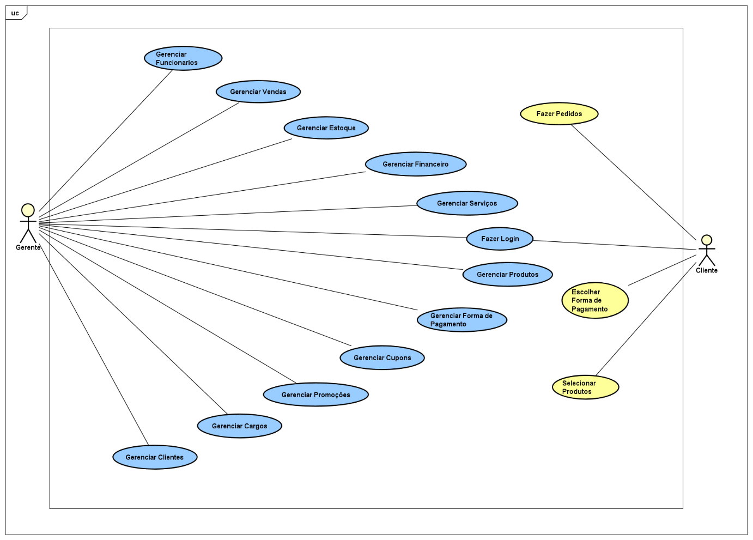

Figura 38: Esta figura representa o Diagrama de Caso de Uso Geral.

## 4.2 MER (MODELO ENTIDADE RELACIONAMENTO)

O MER (Modelo Entidade Relacionamento) é utilizado para descrever os objetos do mundo real através de entidades, com suas propriedades que são os atributos e os seus relacionamentos.

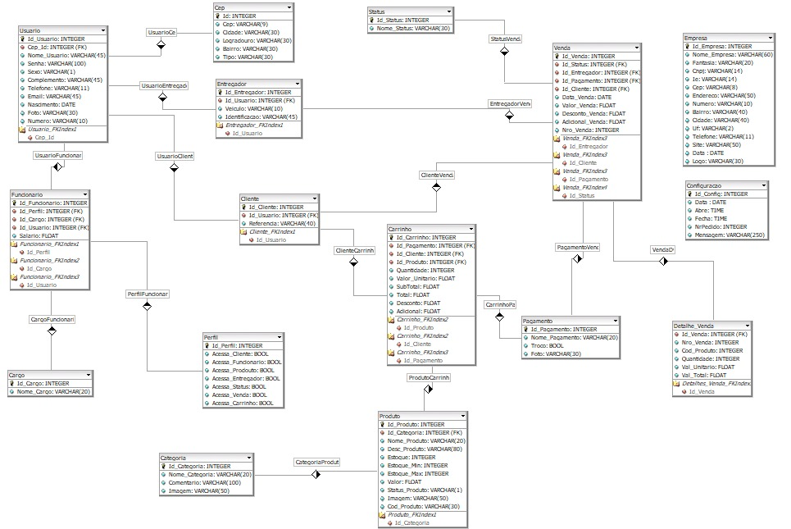

Figura 37: Esta imagem representa o Modelo de Banco de Dados.

## 4.3. Diagrama de Classe

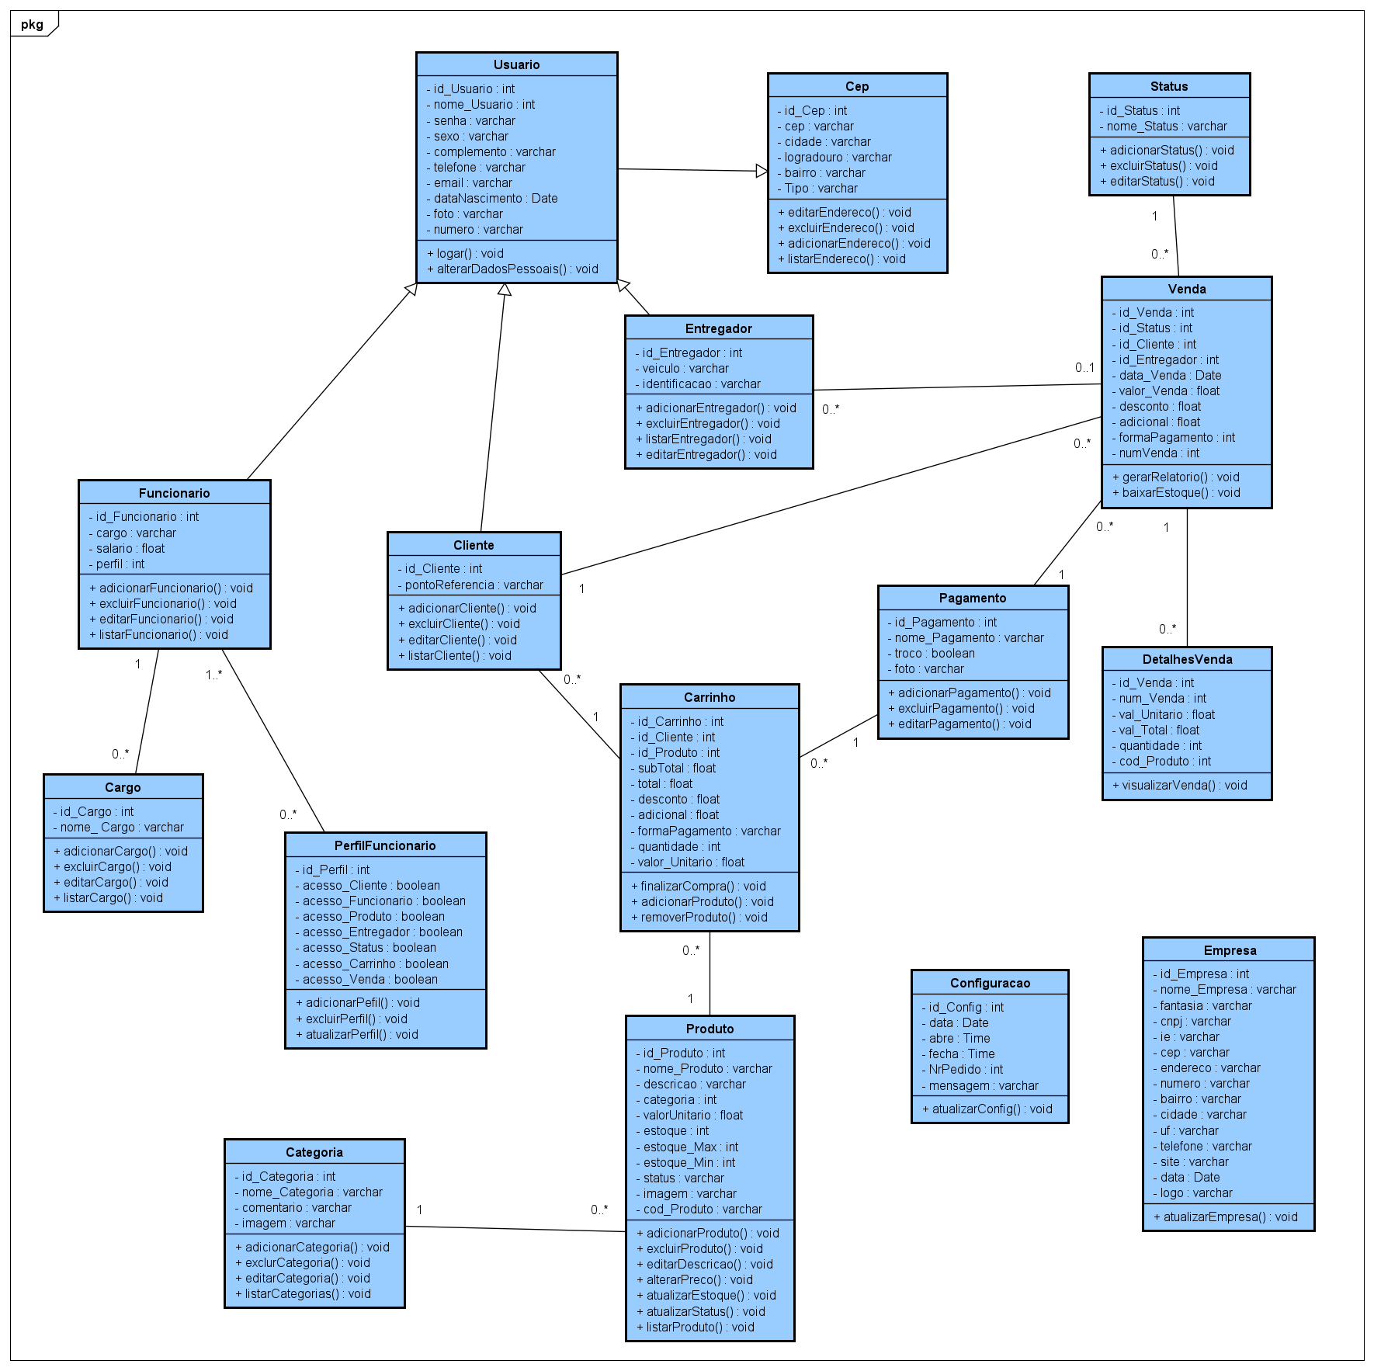O diagrama de classes ilustra graficamente como será a estrutura do software, e como cada um dos componentes da sua estrutura estarão interligados.

Figura 39: Esta imagem representa o Diagrama de Classe do sistema.

### 4.3.1 Descrição do Diagrama de Classes

A Descrição do Diagrama de Classes demonstra a organização estrutural do sistema de forma detalhada.

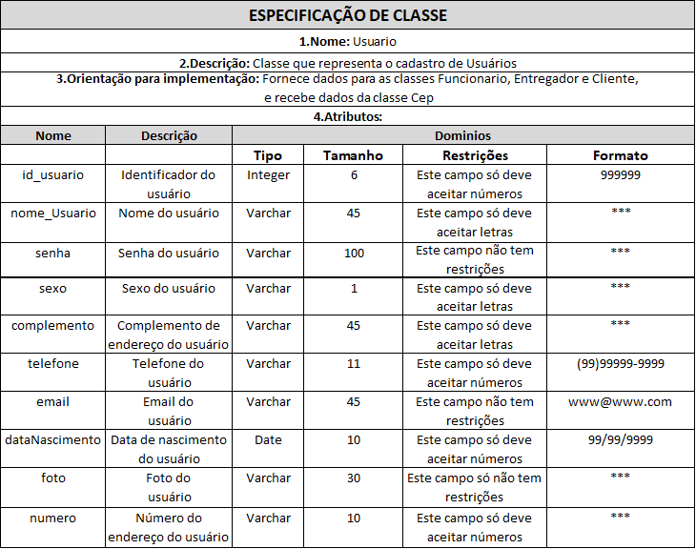Especificação de Classe: Usuario

O propósito desta especificação é fornecer uma descrição da classe responsável pelo registro de usuários.

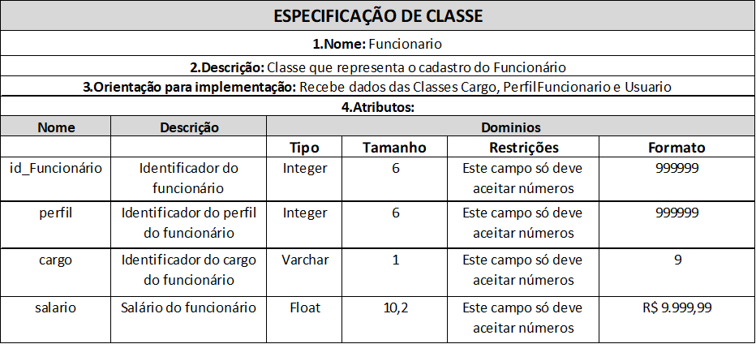Especificação de Classe: Funcionario

O propósito desta especificação é fornecer uma descrição da classe responsável pelo registro de funcionários.

Especificação de Classe: Cargo

O propósito desta especificação é fornecer uma descrição da classe responsável pelo registro de cargos da empresa.

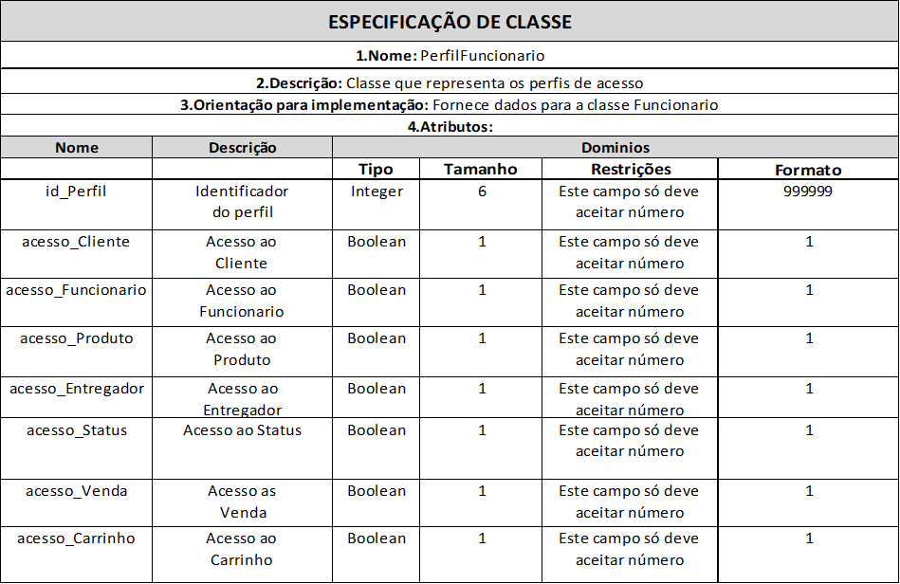Especificação de Classe: PerfilFuncionario

O propósito desta especificação é fornecer uma descrição da classe responsável pelo perfil de cada funcionário.

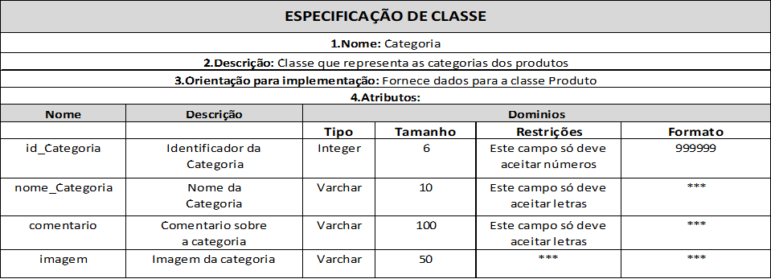Especificação de Classe: Categoria

O propósito desta especificação é fornecer uma descrição da classe responsável pelas categorias dos produtos.

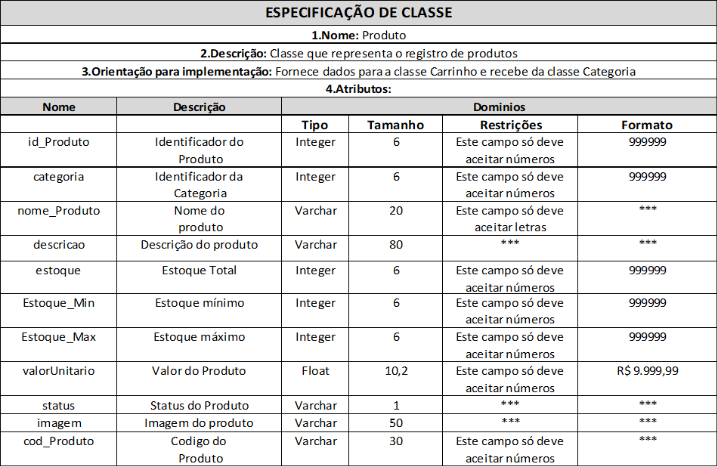Especificação de Classe: Produto

O propósito desta especificação é fornecer uma descrição da classe responsável pelo registro dos produtos.

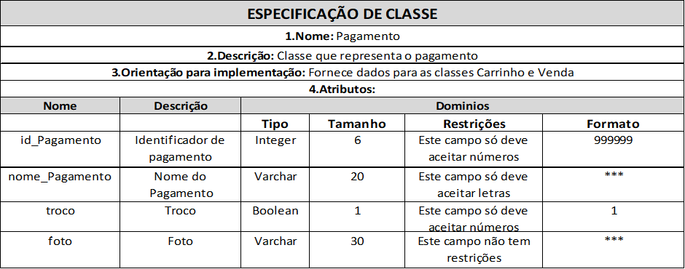Especificação de Classe: Pagamento

O propósito desta especificação é fornecer uma descrição da classe responsável pelo pagamento.

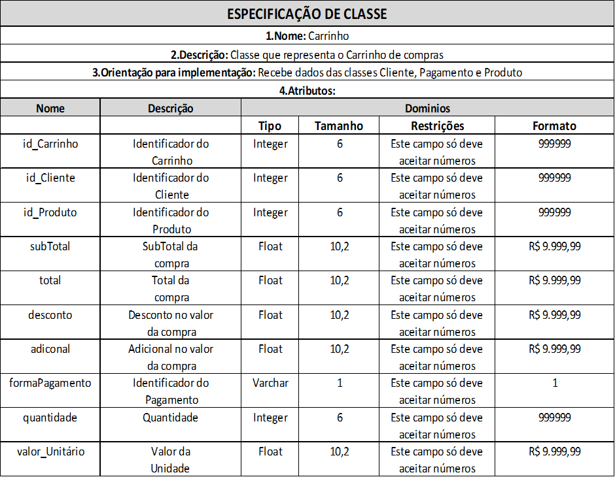Especificação de Classe: Carrinho

O propósito desta especificação é fornecer uma descrição da classe responsável pelo carrinho.

Especificação de Classe: Cliente

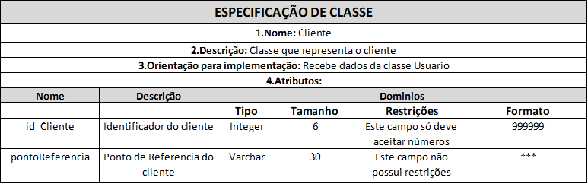

O propósito desta especificação é fornecer uma descrição da classe responsável pelo cliente.

Especificação de Classe: Entregador

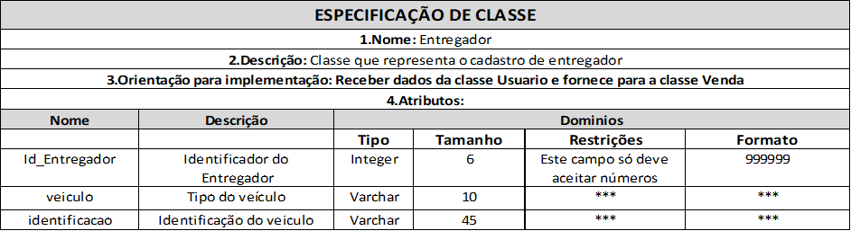

O propósito desta especificação é fornecer uma descrição da classe responsável pelo entregador.

Especificação de Classe: Status

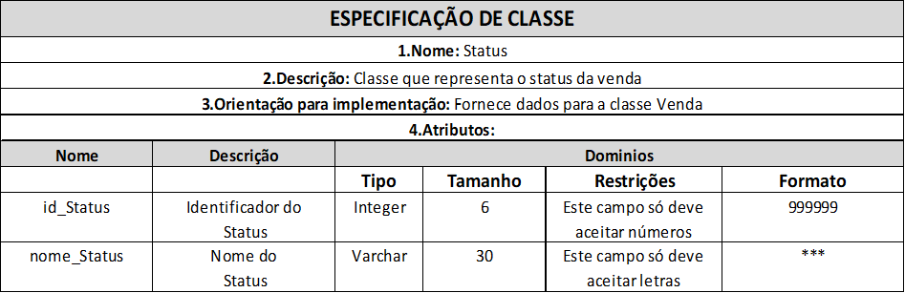

O propósito desta especificação é fornecer uma descrição da classe responsável pelo status das vendas.

Especificação de Classe: Venda

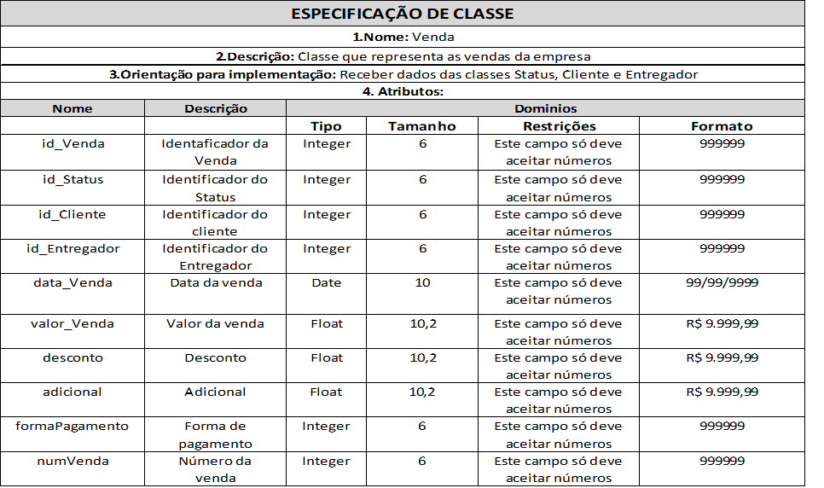

O propósito desta especificação é fornecer uma descrição da classe responsável pelas vendas.

Especificação de Classe: DetalhesVenda

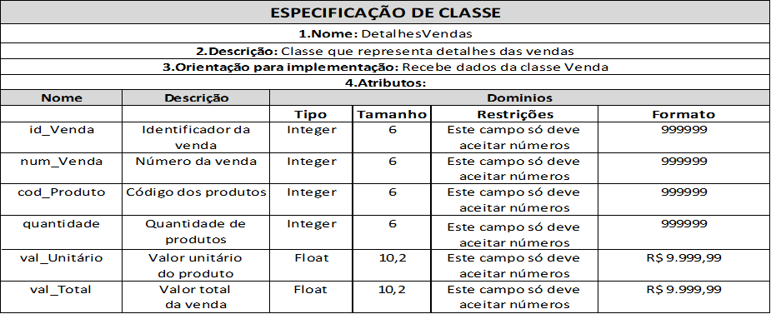

O propósito desta especificação é fornecer uma descrição da classe responsável pelos detalhes da venda.

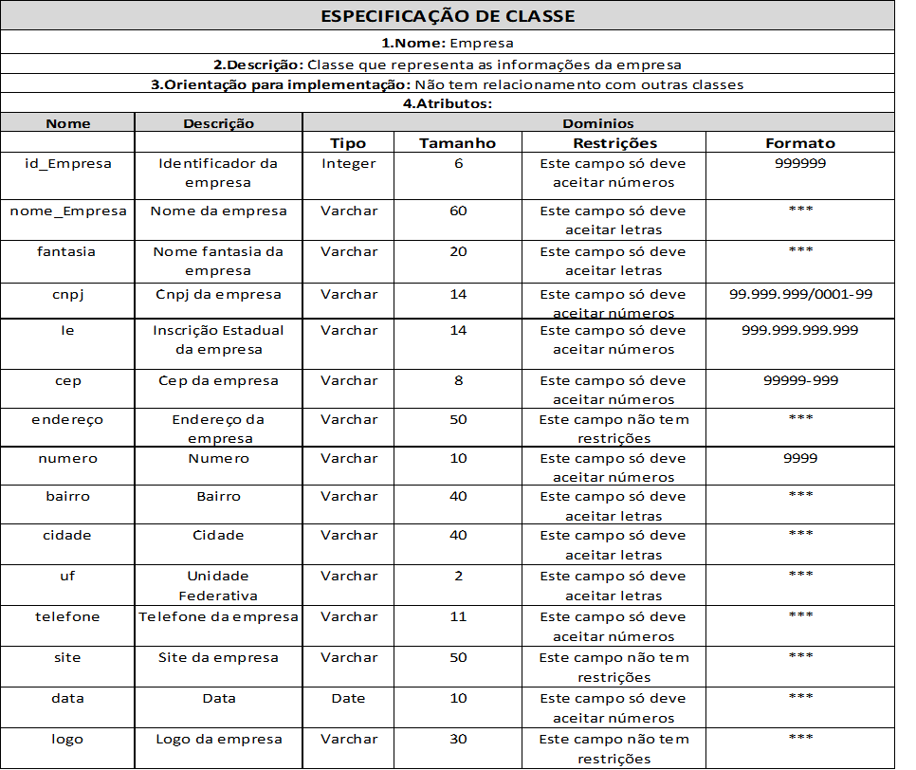Especificação de Classe: Empresa

O propósito desta especificação é fornecer uma descrição da classe responsável pelas informações da empresa.

Especificação de Classe: Configuracao

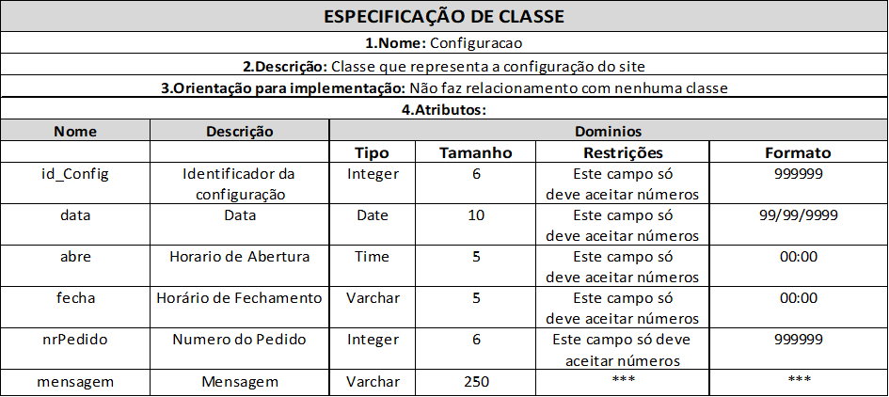

O propósito desta especificação é fornecer uma descrição da classe responsável pelas configurações do site.

Especificação de Classe: Cep

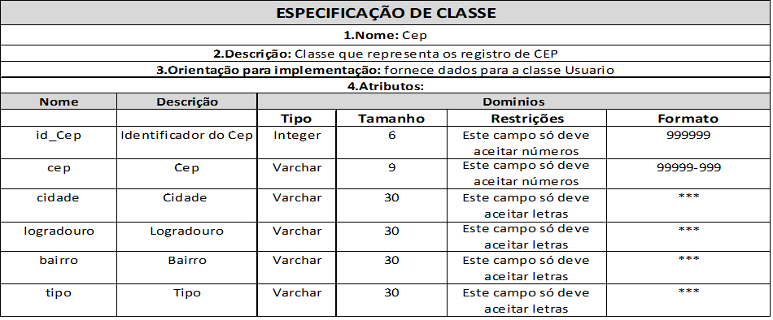

O propósito desta especificação é fornecer uma descrição da classe responsável pelo CEP (Código de Endereçamento Postal).

# 6. PROJETO DETALHADO

## 6.1 Parte do Cliente

**Tela Inicial**

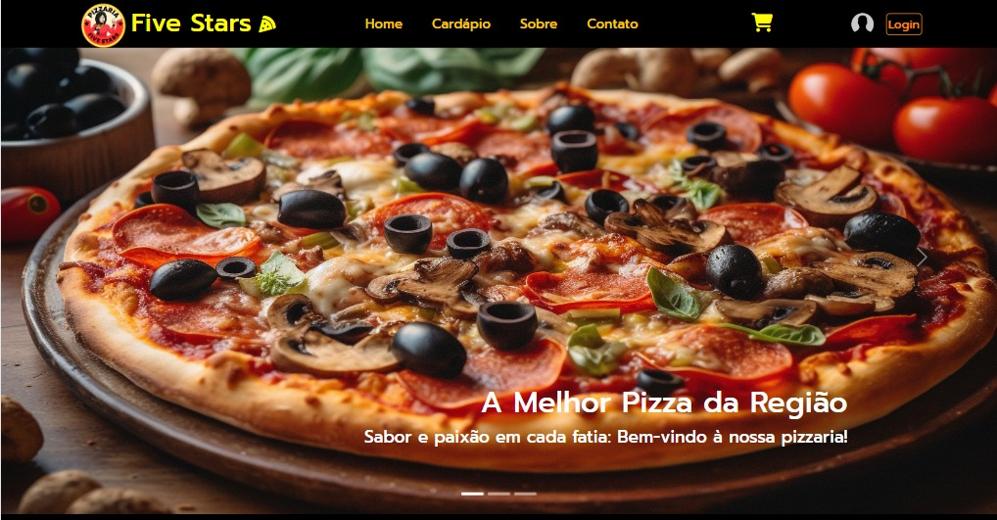

Na página inicial do site, é possível visualizar no canto superior esquerdo o logotipo e o nome da empresa. No centro da tela, encontram-se as seguintes opções de navegação: "Home", que retorna à página inicial; "Cardápio", direcionando para a lista de produtos disponíveis; "Sobre", levando à seção de informações sobre a empresa; e, por fim, "Contato", que apresenta todos os canais de comunicação disponíveis para os clientes. No canto direito, há um botão "Login", que, ao ser clicado, abre uma tela para que o usuário possa cadastrar-se (caso ainda não tenha uma conta) ou efetuar o login para realizar suas compras. No centro da tela, destaca-se um carrossel de imagens acompanhado de frases para atrair a atenção e despertar o interesse do cliente pela pizzaria.

Cardápio

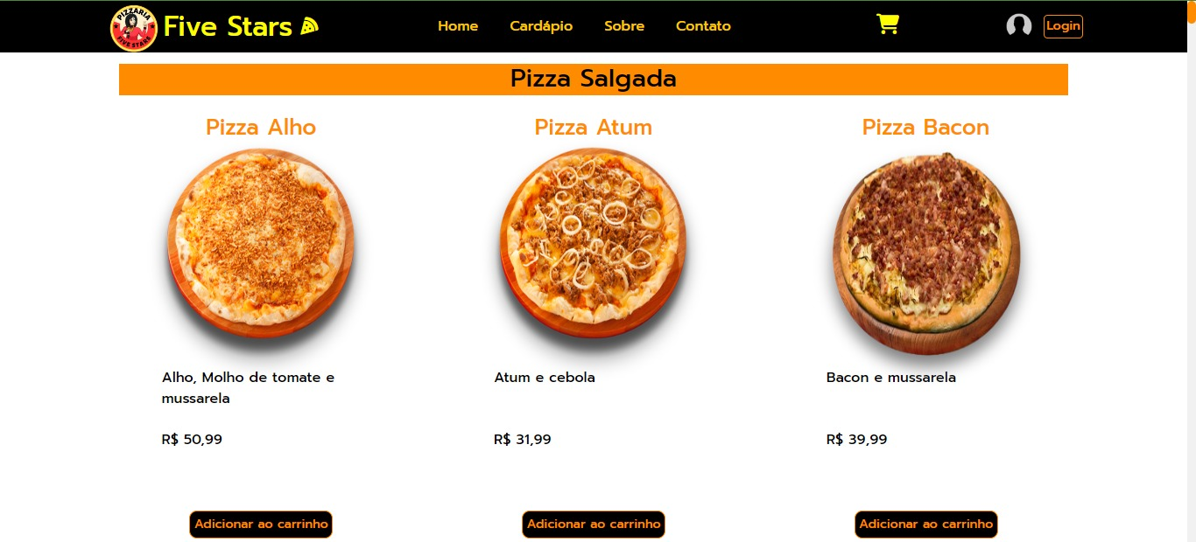

Na seção do cardápio, encontram-se todos os produtos do site organizados por categoria. Cada grupo de produtos é identificado pelo nome da categoria acima. Os nomes dos produtos estão destacados em laranja e acompanhados por uma imagem correspondente, uma breve descrição (que pode incluir os ingredientes), o preço correspondente e um botão "Adicionar ao Carrinho".

Sobre

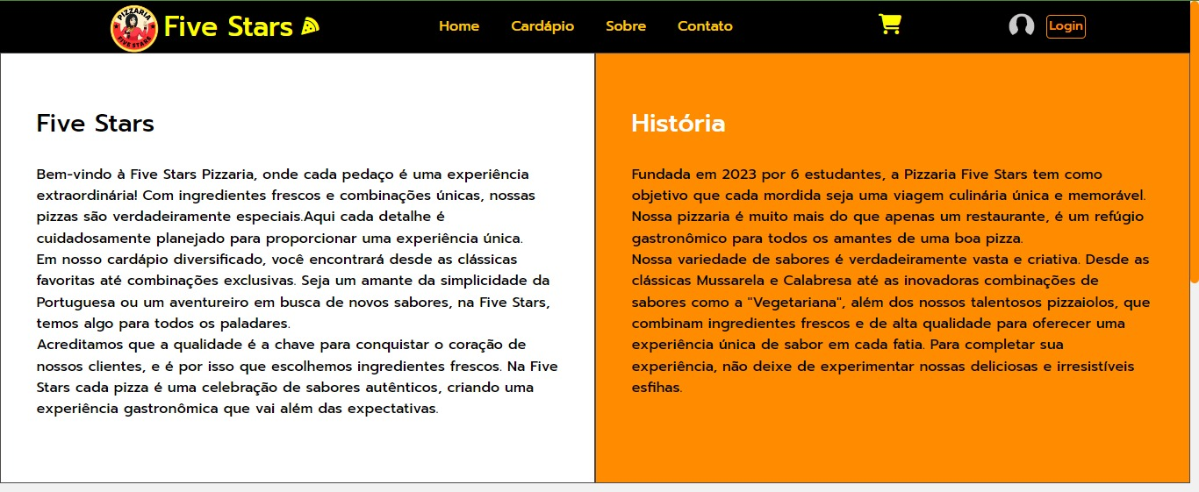

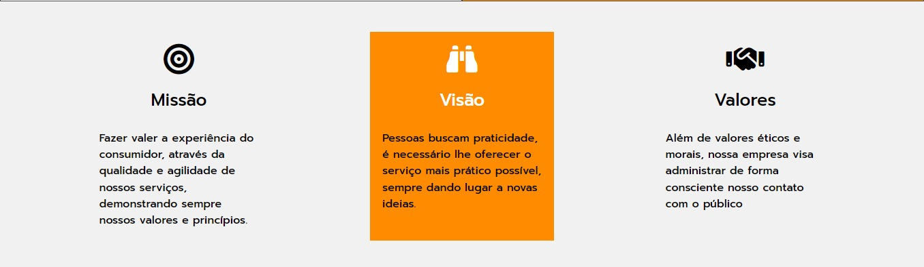

Na seção "Sobre", os clientes têm a oportunidade de explorar mais detalhes sobre a pizzaria e sua história. Logo abaixo, encontram-se três "cards" que apresentam a Missão, Visão e Valores da empresa.

Contato

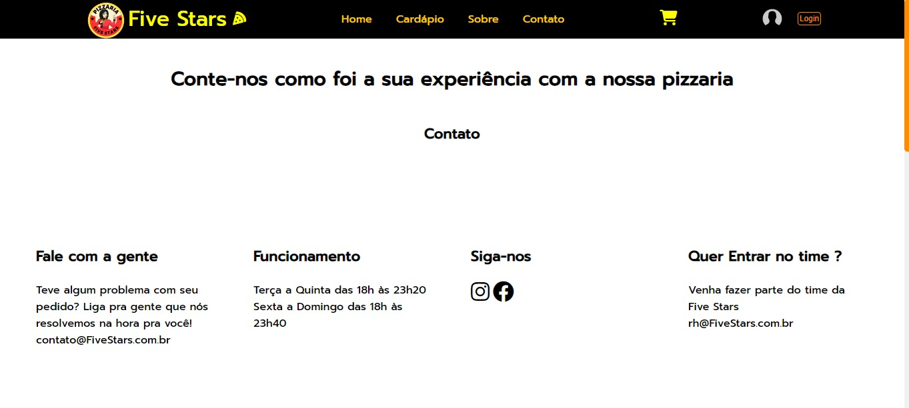

Na opção "Contato", os clientes têm acesso às seguintes informações: o endereço de e-mail para entrar em contato com a empresa, o horário de funcionamento do estabelecimento, os perfis nas redes sociais da empresa (Facebook e Instagram), e um e-mail dedicado para aqueles que estejam interessados em oportunidades de trabalho na empresa.

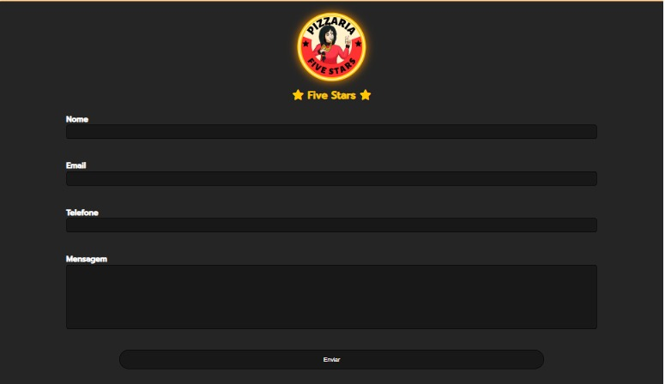

Abaixo dessas informações, há um formulário disponível para que os usuários possam compartilhar seus feedbacks sobre a pizzaria. Neste formulário, é solicitado o fornecimento de nome, e-mail, telefone e a opção de deixar o feedback na caixa de texto correspondente.

Login

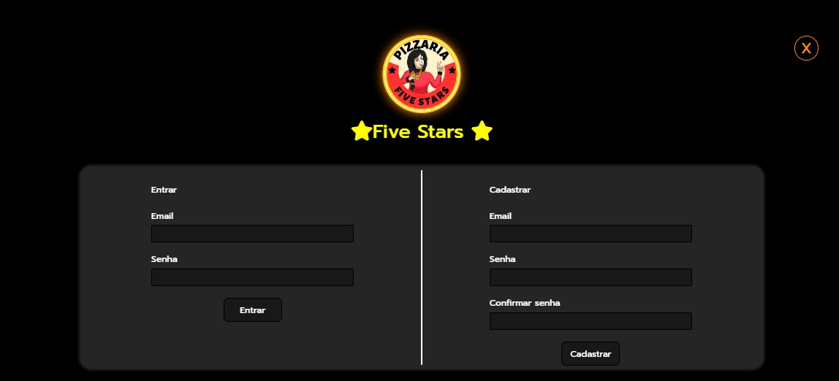

Ao selecionar a opção "Login", uma janela é aberta, proporcionando ao usuário a possibilidade de realizar o cadastro à direita, inserindo o e-mail e a senha desejados. Do lado esquerdo, encontra-se a opção para usuários já registrados, permitindo o acesso mediante a inserção do e-mail e senha previamente cadastrados.

Carrinho

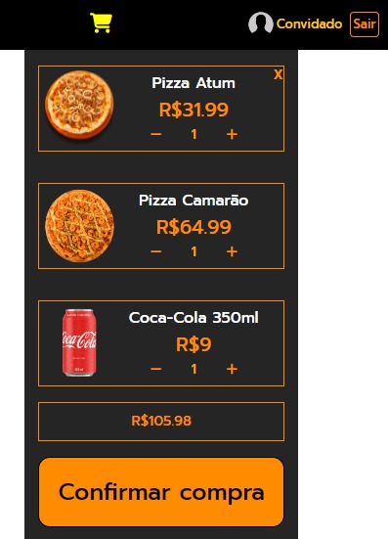

Após efetuar o login, o botão anteriormente designado como "Login" será substituído por "Convidado". Ao clicar em "Convidado", o usuário será redirecionado para o seu perfil, onde terá acesso a todas as suas informações. Neste espaço, será disponibilizado o botão "Sair", permitindo ao usuário “deslogar” do sistema conforme necessário.

Com o login realizado, o usuário poderá adicionar itens ao carrinho, apresentando-se da seguinte maneira: a imagem do produto à esquerda, o nome do produto acima e o preço em destaque na cor laranja. Além disso, será possível ajustar a quantidade de cada item no carrinho e remover produtos conforme desejado. O valor total da compra será exibido abaixo, seguido pelo botão "Confirmar compra".

## 6.2. Parte Administrativa

# 7. CONSIDERAÇÕES FINAIS

# REFERÊNCIAS

DESENVOLVEDOR: TUDO SOBRE A PROFISSÃO**. Quero Bolsa.** Disponível em:< <https://querobolsa.com.br/carreiras-e-profissoes/desenvolvedor>>. Acesso em: 06 de fev. de 2023.

DBA (ADMINISTRADOR DE BANCO DE DADOS): TUDO SOBRE A PROFISSÃO. **Quero Bolsa**. Disponível em: < [https://querobolsa.com.br/carreiras-e-profissoes/dba-administrador-de-banco-de-dados>. Acesso](https://querobolsa.com.br/carreiras-e-profissoes/dba-administrador-de-banco-de-dados%3e.%20Acesso) em: 06 de fev. de 2023.

DOCUMENTAÇÃO DE SISTEMAS: ENTENDA O QUE FAZ UM DOCUMENTADOR. **Bravi**. Disponível em:[<https://bravi.com.br/documentador-de-sistemas#:~:text=O%20foco%20do%20documentador%20%C3%A9,Facilitar%20a%20comunica%C3%A7%C3%A3o](%3chttps://bravi.com.br/documentador-de-sistemas#:~:text=O%20foco%20do%20documentador%20%C3%A9,Facilitar%20a%20comunica%C3%A7%C3%A3o)>. Acesso em: 06 de fev. de 2023.

ANALISTA DE DADOS: TUDO SOBRE A PROFISSÃO. **Quero Bolsa**. Disponível em:< <https://querobolsa.com.br/carreiras-e-profissoes/analista-de-dados>>. Acesso em: 06 de fev. de 2023.

O QUE É UML E DIAGRAMAS DE CASO DE USO: INTRODUÇÃO PRÁTICA À UML. **DevMedia.** Disponível em:< <https://www.devmedia.com.br/o-que-e-uml-e-diagramas-de-caso-de-uso-introducao-pratica-a-uml/23408>>. Acesso em: 14 de abr. de 2023.

VENTURA, Plínio: Entendendo o Diagrama de Classes da UML. **Até o Momento,**2016**.** Disponível em:< <https://www.ateomomento.com.br/uml-diagrama-de-classes/>>. Acesso em: 12 de maio de 2023.

OLIVEIRA, Danielle: MER e DER: Definições, Banco de Dados e Exemplos. **Alura,** 2022.Disponivel em:<[https://www.alura.com.br/artigos/mer-e-der-funcoes>. Acesso](https://www.alura.com.br/artigos/mer-e-der-funcoes%3e.%20Acesso) em: 19 de maio de 2023